ГПОУ ЯО Ярославский градостроительный колледж
Специальность 09.02.07 «Информационные системы и программирование»

ПРОЕКТ
Вариант 24
«Разработка информационной системы для учёта брака
с целью прогнозирования закупок качественного товара»

Подготовил: студент группы ИС1-45
Усиков А.В.
Руководитель: Панасюк А.Д.

г. Ярославль, 2026 г.

СОДЕРЖАНИЕ
ВВЕДЕНИЕ 4
ГЛАВА 1. АНАЛИЗ ПРЕДМЕТНОЙ ОБЛАСТИ И ФОРМУЛИРОВКА ТРЕБОВАНИЙ 6
1.1. Назначение, цели и задачи создания приложения 6
1.2. Возможности приложения 7
1.3. Виды пользователей и их возможности 8
1.4. Описание бизнес-процессов 9
ГЛАВА 2. АНАЛИЗ АНАЛОГОВ И ПРОТОТИПОВ 11
2.1. Схема бизнес-процессов 11
2.2. Описание аналогов 11
ГЛАВА 3. ПРОЕКТИРОВАНИЕ И ПРОГРАММИРОВАНИЕ 13
3.1. Описание интерфейса и архитектуры разрабатываемого продукта 13
3.1.1. Обоснование выбора цветовой схемы 13
3.1.2. Обоснование выбора шрифтовой схемы 14
3.1.3. Описание основных элементов интерфейса 14
3.1.4. Описание диаграмм и возможности их реализации в WPF 15
3.1.5. Архитектура приложения 15
3.1.6. Схема данных и описание таблиц базы данных 17
3.1.7. Разработка макетов экранных форм 21
3.2. Разработка внутренней структуры и программирование 22
3.2.1. Алгоритм обработки данных 27
3.3. Обеспечение безопасности информации 27
3.4. Тестирование и проверка работоспособности 29
ГЛАВА 4. АППАРАТНЫЕ И ПРОГРАММНЫЕ СРЕДСТВА ДЛЯ ФУНКЦИОНИРОВАНИЯ СИСТЕМЫ 32
ГЛАВА 5. ИНСТРУКЦИИ ПОЛЬЗОВАТЕЛЯ И АДМИНИСТРАТОРА СИСТЕМЫ 34
5.1. Запуск и авторизация 34
5.2. Работа менеджера по закупкам 34
5.3. Работа сотрудника производства 35
5.4. Работа администратора 35
5.5. Действия при сбойных ситуациях 35
5.6. Контрольный пример работы системы 37
ЗАКЛЮЧЕНИЕ 38
СПИСОК ЛИТЕРАТУРЫ 40
ПРИЛОЖЕНИЕ 42

ВВЕДЕНИЕ
Современное производство требует строгого контроля качества закупаемых материалов, так как доля брака напрямую влияет на себестоимость продукции, сроки выполнения заказов и репутацию предприятия. Вручную учитывать объёмы бракованных материалов, анализировать поставщиков и прогнозировать закупки становится неэффективно: возрастает трудоёмкость обработки информации, снижается оперативность и достоверность принимаемых решений. Внедрение информационной системы для учёта брака позволяет автоматизировать сбор данных о некачественных материалах, рассчитывать вероятность брака по каждому поставщику, визуализировать тренды и принимать обоснованные управленческие решения. Это подтверждает актуальность выбранной темы.
Целью работы является разработка информационной системы для учёта брака, обеспечивающей прогнозирование закупок качественных материалов на основе анализа поставщиков и статистики брака.
Для достижения поставленной цели необходимо решить следующие задачи:
– проанализировать предметную область и сформулировать требования к системе;
– спроектировать базу данных для хранения информации о поставщиках, материалах, партиях, браке и пользователях;
– реализовать механизмы расчёта вероятности брака по каждому поставщику;
– разработать модуль прогнозирования закупок с использованием метода линии тренда и визуализацией;
– обеспечить ролевое разграничение прав доступа (Администратор, Менеджер по закупкам, Производство);
– разработать отчётные формы (по браку, по качеству товаров, инвентаризация) и диаграммы.
Объектом исследования является процесс закупки и использования материалов в производстве, предметом — учёт бракованных материалов и прогнозирование качества поставок.
Практическая значимость работы состоит в создании готового программного продукта, который позволит предприятию снизить затраты на брак, повысить качество закупаемых материалов и оптимизировать работу с поставщиками.
Пояснительная записка включает введение, пять глав, заключение, список литературы и приложение. В первой главе выполнен анализ предметной области и сформулированы требования, во второй — анализ аналогов и прототипов, третья посвящена проектированию и программированию, четвёртая — аппаратным и программным средствам, пятая — инструкциям пользователя и администратора.

ГЛАВА 1. АНАЛИЗ ПРЕДМЕТНОЙ ОБЛАСТИ И ФОРМУЛИРОВКА ТРЕБОВАНИЙ

1.1. Назначение, цели и задачи создания приложения
Разрабатываемая информационная система предназначена для автоматизации учёта бракованных материалов на производственном предприятии. Система обеспечивает централизованное хранение данных о поставщиках, материалах, партиях поступления, выявленных дефектах и списании брака, а также предоставляет инструменты для анализа качества и прогнозирования закупок.
Основной целью создания приложения является повышение эффективности управления закупками за счёт объективной оценки надёжности поставщиков, снижения доли брака в производстве и оптимизации затрат.
Для достижения указанной цели система должна решать следующие задачи:
– хранение и ведение справочника поставщиков с контактной и реквизитной информацией;
– учёт поступлений материалов с привязкой к поставщикам и партиям;
– регистрация фактов брака с указанием материала, количества, причины и даты выявления;
– учёт списания бракованных материалов;
– расчёт вероятности брака для каждого поставщика на основе исторических данных;
– прогнозирование качества будущих поставок с помощью метода линии тренда;
– формирование отчётов: по браку, по качеству товаров, инвентаризационная ведомость;
– разграничение прав доступа пользователей в соответствии с их должностными обязанностями.

1.2. Возможности приложения
Приложение предоставляет пользователям следующий набор функциональных возможностей.
В части управления поставщиками:
– ведение справочника поставщиков с указанием наименования, ИНН, контактов, адреса;
– расчёт рейтинга поставщика на основе доли брака в поставках.
В части работы с материалами:
– ведение справочника материалов (наименование, единица измерения, тип, цена);
– хранение информации о партиях поступления (дата, количество, поставщик, номер накладной).
В части учёта брака:
– регистрация выявленного брака с указанием материала, партии, количества, причины и даты;
– списание брака с оформлением документа;
– хранение истории всех операций по браку.
В части прогнозирования и аналитики:
– расчёт вероятности брака по каждому поставщику на основе накопленной статистики;
– построение линии тренда для визуализации изменения доли брака во времени;
– формирование рекомендаций по выбору поставщика для закупок.
В части формирования отчётности:
– отчёт по браку за период с детализацией по материалам и поставщикам;
– отчёт по качеству товаров со сравнением поставщиков;
– инвентаризационная ведомость по материалам.
В части администрирования:
– управление учётными записями пользователей, их ролями и правами доступа;
– настройка параметров подключения к базе данных.

1.3. Виды пользователей и их возможности
В системе предусмотрено три роли пользователей, каждой из которых соответствует определённый набор прав. Состав ролей и их возможности приведены в таблице 1.1.
Таблица 1.1 – Роли пользователей и их возможности
Роль | Возможности
Администратор | Полный доступ: управление пользователями и ролями, справочниками, учёт брака и списаний, просмотр всех отчётов, настройка системы
Менеджер по закупкам | Работа с поставщиками, материалами и партиями, учёт и списание брака, анализ вероятности брака, прогнозирование, отчёты, заявки
Производство | Регистрация фактов брака, создание заявок на материалы, просмотр собственных операций

Роль «Администратор» обладает полным доступом ко всем функциям системы. Он регистрирует и удаляет пользователей, изменяет их учётные данные и роли, управляет справочниками, просматривает все отчёты, выполняет любые операции по учёту брака и списания, обеспечивает целостность и безопасность данных.
Роль «Менеджер по закупкам» является основным пользователем системы. Он имеет доступ к данным о поставщиках, материалах, партиях, браке и списании, просматривает все отчёты, проводит инвентаризацию, анализирует вероятность брака, строит линии тренда и принимает решения о закупках. Управление пользователями ему недоступно.
Роль «Производство» предназначена для сотрудников цеха, которые выявляют брак. Они регистрируют факты брака с указанием материалов и количеств, а также формируют заявки на необходимое количество материалов. Доступ к отчётам и прогнозированию отсутствует.

1.4. Описание бизнес-процессов
В рамках разрабатываемой системы автоматизируются следующие основные бизнес-процессы: поступление материалов на склад, выявление и списание брака, прогнозирование качества поставок и формирование отчётности. На рисунке 1 представлена блок-схема общего алгоритма взаимодействия пользователей с системой.
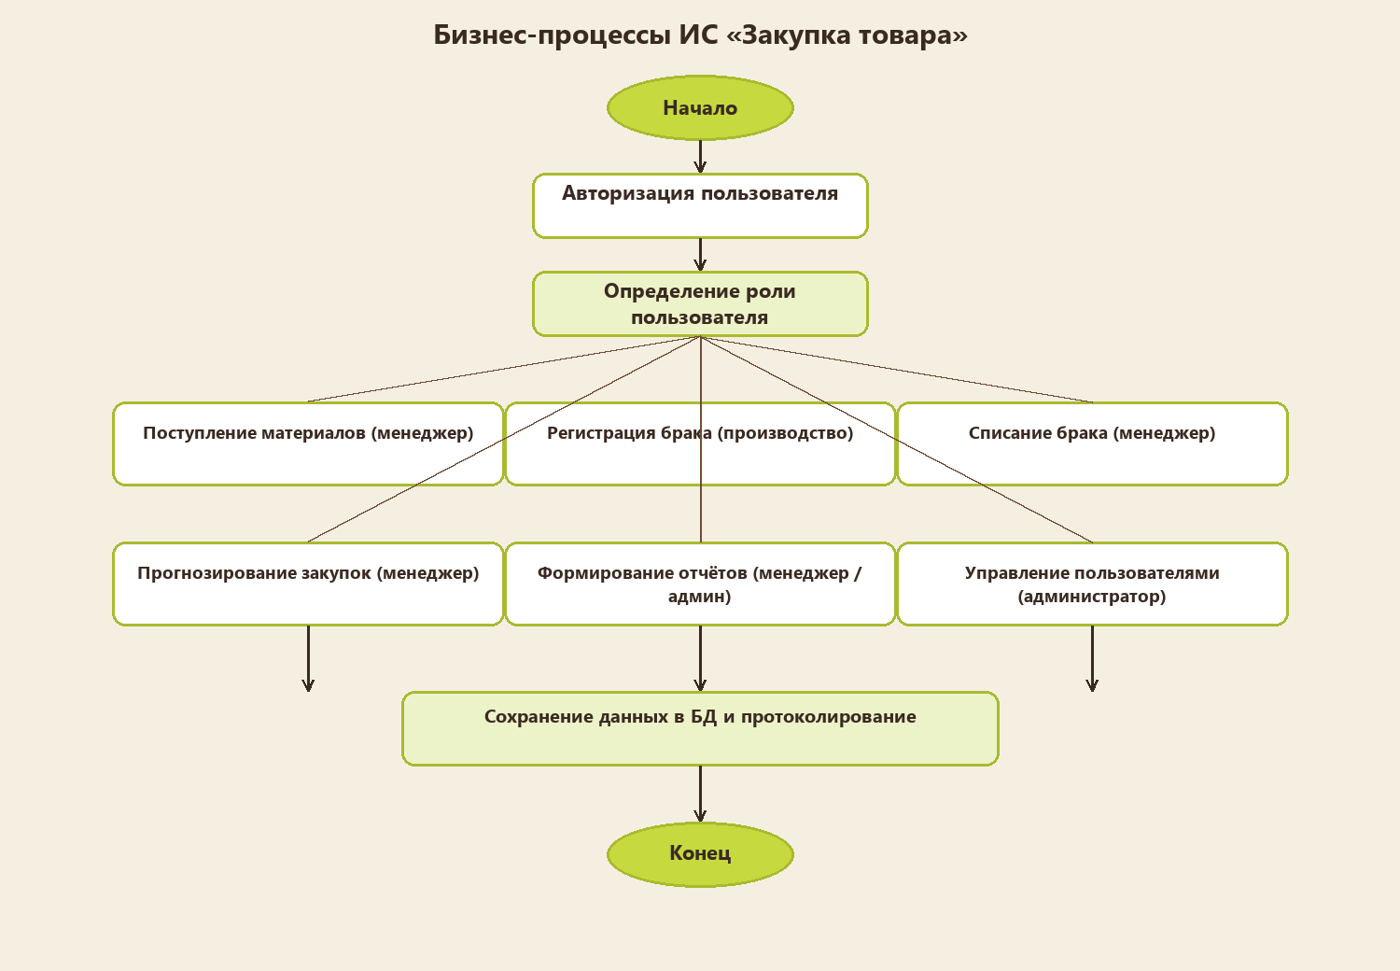
Рисунок 1 – Блок-схема бизнес-процессов
Процесс «Поступление материалов» выполняется менеджером по закупкам. При поступлении новой партии он вводит данные о материале, количестве, поставщике и дате. Система фиксирует партию и обновляет складские остатки.
Процесс «Регистрация брака» инициируется пользователем с ролью «Производство». При обнаружении бракованных материалов он создаёт запись о браке: выбирает материал, партию (если известна), указывает количество, причину и дату. Система уменьшает остатки качественного материала и увеличивает статистику брака по данному поставщику.
Процесс «Списание брака» выполняется менеджером по закупкам. Он списывает зафиксированный брак, оформляя документ списания. Списание фиксируется в отдельной таблице, а запись о браке получает статус «Списан».
Процесс «Прогнозирование закупок» доступен менеджеру по закупкам. Он выбирает материал и поставщика, система рассчитывает вероятность брака (доля бракованных единиц в общем объёме поставок) и строит линию тренда, показывающую динамику показателя. На основе визуализации менеджер принимает решение, у какого поставщика закупать материалы в следующем периоде.
Процесс «Формирование отчётности» позволяет менеджеру по закупкам и администратору формировать отчёты по браку, качеству товаров и инвентаризационные ведомости. Отчёты выводятся на экран и могут быть выгружены в файл.
Процесс «Управление пользователями» выполняется администратором. Он добавляет, редактирует и блокирует учётные записи, назначает роли. Все операции в системе выполняются от имени авторизованного пользователя, что обеспечивает контроль и аудит.

ГЛАВА 2. АНАЛИЗ АНАЛОГОВ И ПРОТОТИПОВ
Для оценки разрабатываемой информационной системы рассмотрены наиболее близкие по назначению решения, используемые для учёта товаров, складских операций, закупок и аналитики. Анализ аналогов позволяет определить набор обязательных функций, выявить сильные и слабые стороны существующих систем и учесть это при проектировании.

2.1. Схема бизнес-процессов
Разработанная информационная система имеет один вход (авторизация) и несколько логических завершений в зависимости от роли пользователя. После авторизации пользователь переходит к выполнению операций в соответствии со своей ролью. Администратор управляет учётными записями и настройками, менеджер по закупкам ведёт справочники, анализирует брак и формирует прогноз закупок, сотрудник производства регистрирует выявленный брак. Такая структура отражает все основные действия системы и обеспечивает разграничение доступа по ролям (рисунок 1).

2.2. Описание аналогов
В качестве аналогов рассмотрены четыре информационные системы, предназначенные для учёта товаров, закупок и складских операций. Их сравнительная характеристика приведена в таблице 2.1.
Таблица 2.1 – Сравнение аналогов
Система | Функционал | Достоинства | Недостатки
1С:УНФ | Учёт товаров, закупок, складских операций, продаж и аналитики для малого и среднего бизнеса | Широкий функционал; русскоязычный интерфейс; развитая отчётность | Требует настройки; часть функций платная; сложное внедрение
МойСклад | Облачный учёт товаров, складов, заказов, закупок и продаж | Работа через браузер; простое внедрение; интеграции | Ограниченная гибкость; часть возможностей в платных тарифах
Контур.Маркет | Учёт товаров, цен, остатков и документов, автоматизация торговли | Удобный интерфейс; облачная работа; отчёты | Не покрывает сложное производство; ограниченная кастомизация
SAP ERP | Корпоративное управление закупками, складом, производством, финансами | Мощная платформа; масштабируемость; сложные процессы | Высокая стоимость; сложное внедрение; требует поддержки

Проведённый анализ показал, что существующие системы обладают избыточной функциональностью и высокой стоимостью для небольшого производственного предприятия. При этом ни одна из них не ориентирована непосредственно на учёт брака с последующим прогнозированием закупок качественного товара. Разрабатываемая система должна быть компактной, недорогой и специализированной.
Общий вывод: при разработке информационной системы следует обратить внимание на удобство ведения справочников, поддержку складского и закупочного учёта, отображение истории брака, простоту формирования отчётов и возможность прогнозирования закупок. При проектировании важно предусмотреть ролевую модель доступа, наглядную аналитику и возможность дальнейшего расширения системы без потери производительности.

ГЛАВА 3. ПРОЕКТИРОВАНИЕ И ПРОГРАММИРОВАНИЕ
В данной главе рассматривается проектирование информационной системы «Закупка товара». Приложение реализовано на языке C# с использованием технологии WPF. Обосновывается выбор цветовой и шрифтовой схемы, описываются основные элементы интерфейса, архитектура приложения, схема данных и макеты основных экранных форм, включая форму авторизации и регистрации.

3.1. Описание интерфейса и архитектуры разрабатываемого продукта
Приложение реализуется на C# в среде WPF. Это позволяет использовать стандартные элементы управления (окно, кнопки, текстовые поля, выпадающие списки, таблицы) и оформлять их в едином стиле через стили и шаблоны. Интерфейс разработан с учётом трёх ролей: администратора, менеджера по закупкам и сотрудника производства. Для каждой роли предусмотрен свой набор экранных форм.

3.1.1. Обоснование выбора цветовой схемы
При выборе цветовой схемы учитывались назначение системы и длительная работа оператора. Так как предметная область связана с закупками и контролем качества, выбрана спокойная природная палитра: фисташковый, кремовый и эспрессо. Фисташковый является акцентом и применяется для кнопок, активных пунктов меню и графиков. Кремовый используется как фон окна, что снижает нагрузку на зрение. Эспрессо обеспечивает контраст и применяется для текста и бокового меню. Палитра невелика и легко задаётся в WPF через ресурсы приложения. Состав палитры приведён в таблице 3.1.
Таблица 3.1 – Цветовая схема интерфейса
Цвет | Код HEX | Назначение
Кремовый фон | #F5EFE2 | Основной фон окон и страниц
Поверхность | #FFFFFF | Фон карточек, таблиц и полей ввода
Светло-фисташковый | #EDF3C9 | Заливка заголовков таблиц и подложек
Фисташковый (акцент) | #C6D93F | Кнопки, активные пункты меню
Тёмно-фисташковый | #A8BB2E | Диаграммы и положительные статусы
Эспрессо | #3A2A21 | Основной текст и боковое меню
Хаки | #6F4E37 | Кнопки подтверждения и отрицательные статусы
Граница | #E3D9C6 | Разделители и границы элементов

3.1.2. Обоснование выбора шрифтовой схемы
В качестве основного шрифта выбран Segoe UI — системный шрифт Windows, который не требует установки и хорошо отображается в WPF. Он обладает высокой читаемостью и полной поддержкой кириллицы. Размеры шрифта образуют визуальную иерархию и приведены в таблице 3.2.
Таблица 3.2 – Шрифтовая схема интерфейса
Элемент интерфейса | Шрифт | Размер, пт | Начертание
Заголовок окна | Segoe UI | 19–22 | полужирный
Заголовок панели | Segoe UI | 13–14 | полужирный
Основной текст и таблицы | Segoe UI | 13 | обычный
Подписи полей и кнопки | Segoe UI | 12–13 | обычный

3.1.3. Описание основных элементов интерфейса
Интерфейс строится из стандартных элементов WPF, что упрощает его реализацию. К основным элементам относятся:
– окно приложения (Window) с боковым меню навигации и верхней панелью;
– боковое меню (StackPanel с кнопками), активный раздел выделяется фисташковой заливкой;
– текстовые поля (TextBox) и поле пароля (PasswordBox);
– выпадающие списки (ComboBox) и выбор даты (DatePicker);
– таблицы данных (DataGrid) с текстовыми статусами;
– кнопки (Button) трёх видов: основная, второстепенная и удаления;
– панели (Border, StackPanel) для группировки элементов;
– диаграммы, размещаемые на Canvas.
Единый внешний вид элементов обеспечивается стилями, определёнными в ресурсах приложения (App.xaml). Основные элементы интерфейса и палитра приведены на рисунке 4.

3.1.4. Описание диаграмм и возможности их реализации в WPF
На экранах используются диаграммы двух типов: столбчатая (динамика выявленного брака) и линейная (линия тренда при прогнозировании). Обе диаграммы реализуются средствами WPF без сторонних библиотек. Столбчатая диаграмма строится из набора элементов Border с переменной шириной, которые размещаются в Grid. Линейная диаграмма строится с помощью элемента Polyline: координаты точек рассчитываются в коде и передаются в коллекцию Points. Подписи осей и значения добавляются элементами TextBlock. Такой подход не требует подключения сторонних компонентов и обеспечивает полный контроль над отображением.

3.1.5. Архитектура приложения
Приложение проектируется как трёхуровневое: слой представления (окна и элементы WPF), слой бизнес-логики (обработка данных, расчёт вероятности брака, прогнозирование) и слой хранения данных (база данных поставщиков, материалов, партий, брака и пользователей). Такое разделение упрощает развитие системы. Схема архитектуры приведена на рисунке 2, состав модулей — в таблице 3.3.
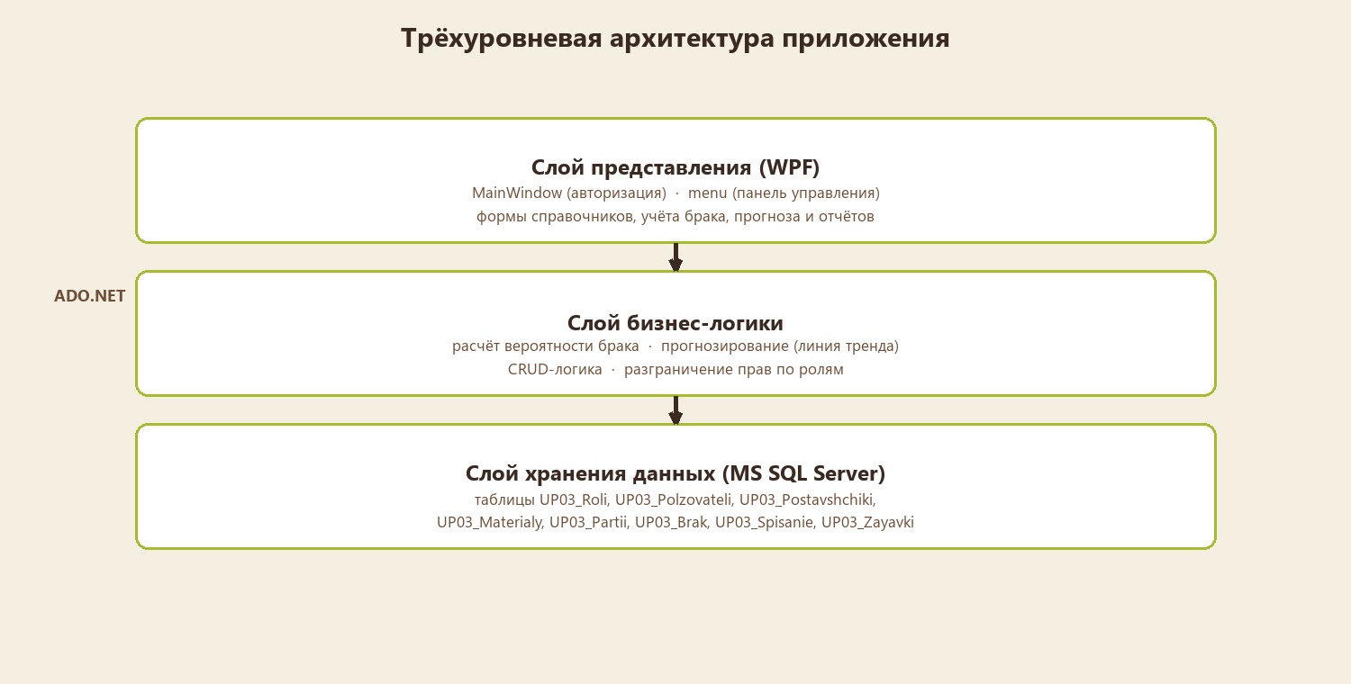
Рисунок 2 – Архитектура приложения
Таблица 3.3 – Модули информационной системы
Модуль | Назначение | Доступные роли
Авторизация и доступ | Вход, проверка учётных данных, разграничение прав | Все роли
Ведение справочников | Поставщики и материалы | Администратор, менеджер
Учёт поступлений | Партии поступления и накладные | Менеджер по закупкам
Учёт брака | Регистрация и списание дефектов | Производство, менеджер
Аналитика и прогноз | Вероятность брака и линия тренда | Менеджер по закупкам
Отчётность | Отчёты по браку и качеству, инвентаризация | Менеджер, администратор
Администрирование | Пользователи и настройки | Администратор

Навигация формируется в зависимости от роли: администратор видит управление пользователями, поставщиками, материалами и настройками; менеджер — учёт брака, списание, прогнозирование и отчёты; сотрудник производства — регистрацию брака и заявки.

3.1.6. Схема данных и описание таблиц базы данных
Для хранения информации используется реляционная база данных Microsoft SQL Server. Все таблицы имеют префикс UP03_. На схеме (рисунок 3) обозначены первичные ключи (PK) и внешние ключи (FK). Связь 1:M означает, что одной записи родительской таблицы соответствует множество записей дочерней таблицы.
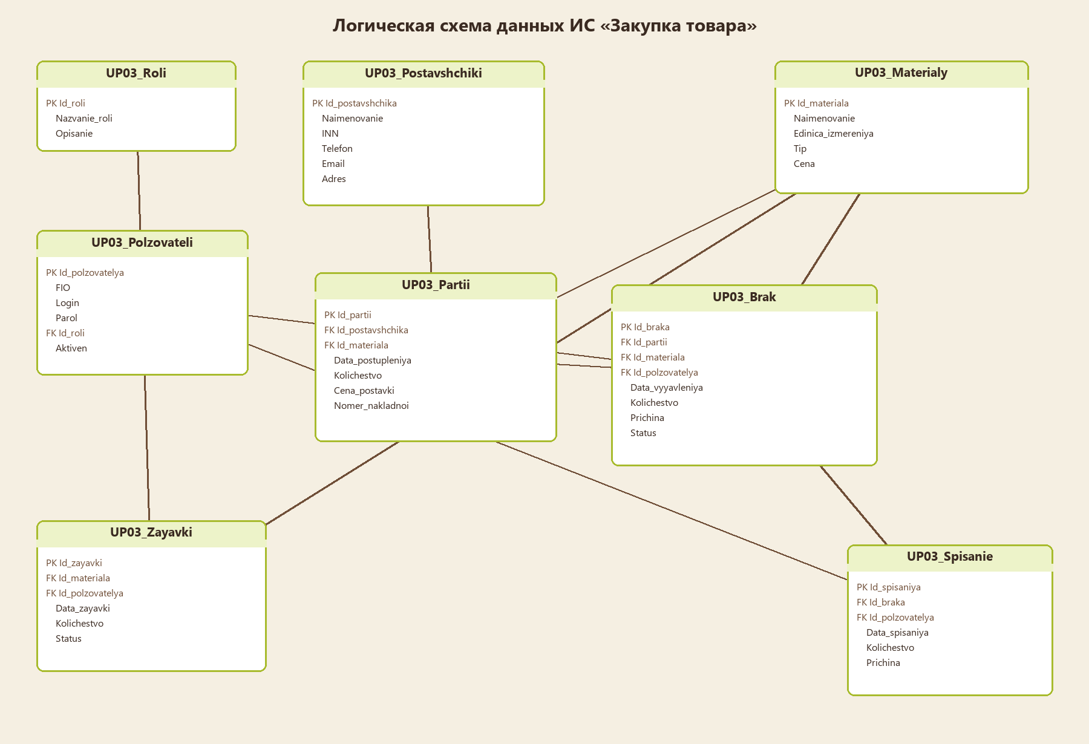
Рисунок 3 – Логическая схема данных
Состав таблиц базы данных приведён в таблице 3.4, структура каждой таблицы — в таблицах 3.5–3.12, описание связей — в таблице 3.13.
Таблица 3.4 – Состав таблиц базы данных
Таблица | Назначение
UP03_Roli | Справочник ролей пользователей
UP03_Polzovateli | Учётные записи пользователей системы
UP03_Postavshchiki | Справочник поставщиков
UP03_Materialy | Справочник материалов
UP03_Partii | Партии поступления материалов
UP03_Brak | Записи о выявленном браке
UP03_Spisanie | Документы списания брака
UP03_Zayavki | Заявки производства на материалы

Таблица 3.5 – Структура таблицы UP03_Roli
Атрибут | Тип данных | Ограничение | Описание
Id_roli | INT IDENTITY | PK | Идентификатор роли
Nazvanie_roli | NVARCHAR(50) | NOT NULL | Название роли
Opisanie | NVARCHAR(200) | NULL | Описание роли

Таблица 3.6 – Структура таблицы UP03_Polzovateli
Атрибут | Тип данных | Ограничение | Описание
Id_polzovatelya | INT IDENTITY | PK | Идентификатор пользователя
FIO | NVARCHAR(150) | NOT NULL | ФИО пользователя
Login | NVARCHAR(50) | NOT NULL, UNIQUE | Логин
Parol | NVARCHAR(50) | NOT NULL | Пароль
Id_roli | INT | FK → UP03_Roli | Роль пользователя
Data_registracii | DATE | DEFAULT GETDATE() | Дата регистрации
Aktiven | BIT | DEFAULT 1 | Признак активности

Таблица 3.7 – Структура таблицы UP03_Postavshchiki
Атрибут | Тип данных | Ограничение | Описание
Id_postavshchika | INT IDENTITY | PK | Идентификатор поставщика
Naimenovanie | NVARCHAR(150) | NOT NULL | Наименование
INN | NVARCHAR(12) | NULL | ИНН
Telefon | NVARCHAR(30) | NULL | Телефон
Email | NVARCHAR(100) | NULL | Электронная почта
Adres | NVARCHAR(200) | NULL | Адрес
Data_dogovora | DATE | NULL | Дата договора

Таблица 3.8 – Структура таблицы UP03_Materialy
Атрибут | Тип данных | Ограничение | Описание
Id_materiala | INT IDENTITY | PK | Идентификатор материала
Naimenovanie | NVARCHAR(150) | NOT NULL | Наименование материала
Edinica_izmereniya | NVARCHAR(20) | NULL | Единица измерения
Tip | NVARCHAR(50) | NULL | Тип материала
Cena | DECIMAL(18,2) | NULL | Цена

Таблица 3.9 – Структура таблицы UP03_Partii
Атрибут | Тип данных | Ограничение | Описание
Id_partii | INT IDENTITY | PK | Идентификатор партии
Id_postavshchika | INT | FK → UP03_Postavshchiki | Поставщик
Id_materiala | INT | FK → UP03_Materialy | Материал
Data_postupleniya | DATE | NOT NULL | Дата поступления
Kolichestvo | DECIMAL(18,2) | NOT NULL | Количество
Cena_postavki | DECIMAL(18,2) | NULL | Цена поставки
Nomer_nakladnoi | NVARCHAR(30) | NULL | Номер накладной

Таблица 3.10 – Структура таблицы UP03_Brak
Атрибут | Тип данных | Ограничение | Описание
Id_braka | INT IDENTITY | PK | Идентификатор записи о браке
Id_partii | INT | FK → UP03_Partii, NULL | Партия
Id_materiala | INT | FK → UP03_Materialy | Материал
Id_polzovatelya | INT | FK → UP03_Polzovateli | Зарегистрировавший пользователь
Data_vyyavleniya | DATE | NOT NULL | Дата выявления
Kolichestvo | DECIMAL(18,2) | NOT NULL | Количество брака
Prichina | NVARCHAR(200) | NULL | Причина
Opisanie | NVARCHAR(500) | NULL | Описание дефекта
Status | NVARCHAR(30) | DEFAULT N'Зарегистрирован' | Статус записи

Таблица 3.11 – Структура таблицы UP03_Spisanie
Атрибут | Тип данных | Ограничение | Описание
Id_spisaniya | INT IDENTITY | PK | Идентификатор акта
Id_braka | INT | FK → UP03_Brak | Списываемый брак
Id_polzovatelya | INT | FK → UP03_Polzovateli | Ответственный
Data_spisaniya | DATE | NOT NULL | Дата списания
Kolichestvo | DECIMAL(18,2) | NOT NULL | Количество
Prichina | NVARCHAR(200) | NULL | Основание

Таблица 3.12 – Структура таблицы UP03_Zayavki
Атрибут | Тип данных | Ограничение | Описание
Id_zayavki | INT IDENTITY | PK | Идентификатор заявки
Id_materiala | INT | FK → UP03_Materialy | Материал
Id_polzovatelya | INT | FK → UP03_Polzovateli | Автор заявки
Data_zayavki | DATE | NOT NULL | Дата заявки
Kolichestvo | DECIMAL(18,2) | NOT NULL | Количество
Kommentarii | NVARCHAR(300) | NULL | Комментарий
Status | NVARCHAR(30) | DEFAULT N'Новая' | Статус заявки

Таблица 3.13 – Связи между таблицами
Связь | Тип | Описание
UP03_Roli — UP03_Polzovateli | 1:M | Одна роль назначается многим пользователям
UP03_Postavshchiki — UP03_Partii | 1:M | Один поставщик имеет несколько партий
UP03_Materialy — UP03_Partii | 1:M | Один материал входит в несколько партий
UP03_Partii — UP03_Brak | 1:M | Одна партия может иметь несколько записей о браке
UP03_Materialy — UP03_Brak | 1:M | Один материал может иметь несколько записей о браке
UP03_Brak — UP03_Spisanie | 1:0..1 | Факт брака может быть списан одним актом
UP03_Polzovateli — UP03_Spisanie | 1:M | Пользователь оформляет несколько актов
UP03_Materialy — UP03_Zayavki | 1:M | Материал указывается в нескольких заявках
UP03_Polzovateli — UP03_Zayavki | 1:M | Пользователь создаёт несколько заявок

3.1.7. Разработка макетов экранных форм
Макеты разработаны в едином стиле под реализацию на WPF. Каждый макет содержит только элементы, которые реализуются стандартными средствами WPF, поэтому может быть повторён в XAML. Основные экранные формы приведены ниже:
– форма авторизации — поля логина и пароля, сервер и база данных, кнопка входа;
– панель управления — сводные показатели, столбчатая диаграмма динамики брака, последние дефекты;
– справочник поставщиков и материалов — таблица и форма добавления/изменения;
– реестр учёта брака — таблица выявленных дефектов, поиск и добавление;
– прогнозирование закупок — расчёт вероятности брака по поставщикам и линия тренда;
– списание брака — оформление акта списания;
– заявки производства и управление пользователями.
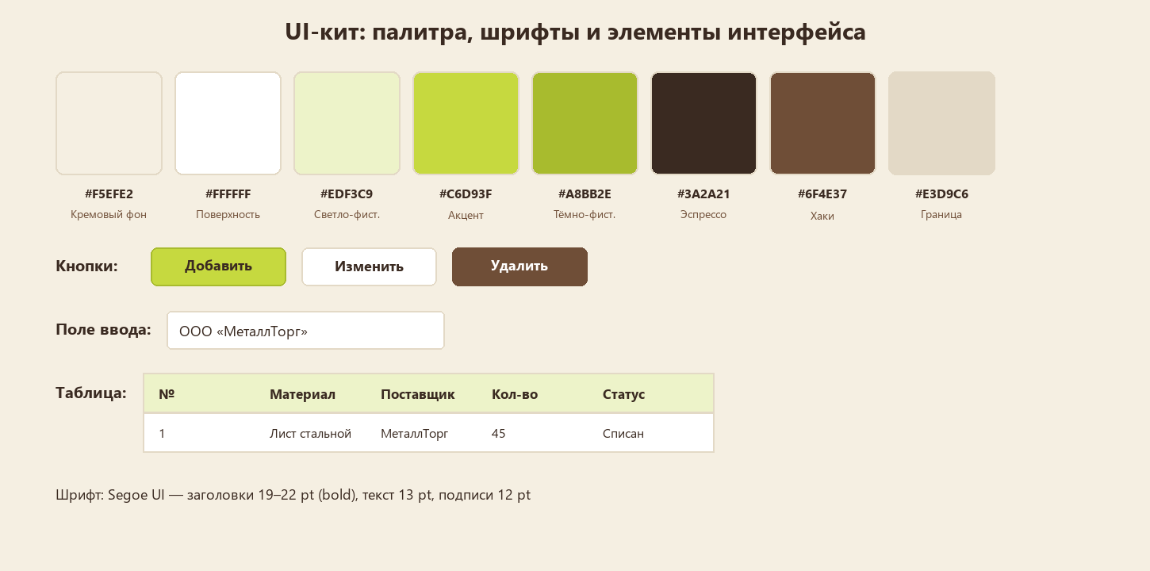
Рисунок 4 – UI-кит: палитра, шрифты и элементы интерфейса
Таким образом, в разделе 3.1 обоснованы цветовая и шрифтовая схемы, описаны основные элементы интерфейса, возможность реализации диаграмм в WPF, архитектура приложения, схема данных и макеты основных экранных форм для всех ролей, формы авторизации и регистрации.

3.2. Разработка внутренней структуры и программирование
Физическая структура проекта организована по образцу учебного проекта и включает решение (solution), проект WPF и набор файлов разметки и кода. Структура основных файлов проекта приведена в таблице 3.14.
Таблица 3.14 – Структура файлов проекта
Файл / папка | Назначение
WpfAppUP3.sln | Файл решения Visual Studio
WpfAppUP3.csproj | Файл проекта WPF (.NET Framework 4.7.2)
App.xaml / App.xaml.cs | Ресурсы приложения: палитра, шрифты, стили элементов
MainWindow.xaml | Форма авторизации и подключения к БД
menu.xaml | Главное меню (панель управления) с навигацией по ролям
postavshchiki.xaml | Справочник поставщиков (CRUD)
materialy.xaml | Справочник материалов (CRUD)
partii.xaml | Партии поступления материалов (CRUD)
brak.xaml | Реестр учёта брака (CRUD)
spisanie.xaml | Списание брака
zayavki.xaml | Заявки производства
prognoz.xaml | Прогнозирование закупок и линия тренда
otcet.xaml | Отчёты и выгрузка в CSV
polzovateli.xaml | Управление пользователями (администратор)
Db.cs | Формирование строки подключения
Utils.cs | Вспомогательные методы и модель IdName
UP03_create.sql | Скрипт создания таблиц базы данных
UP03_insert.sql | Скрипт заполнения таблиц тестовыми данными

В качестве средств программирования использованы: язык C#, платформа .NET Framework 4.7.2, технология WPF для построения пользовательского интерфейса, ADO.NET (System.Data.SqlClient) для работы с базой данных, СУБД Microsoft SQL Server и среда разработки Visual Studio 2022.
Строка подключения к базе данных формируется в классе Db и использует заданные параметры сервера, логина и пароля:
public static string ConnectString(string server = null, string database = null)
{
if (string.IsNullOrWhiteSpace(server)) server = Server;
if (string.IsNullOrWhiteSpace(database)) database = Database;
return "Integrated Security=false; User Id=" + User +
"; Password=" + Password + "; Initial Catalog=" + database +
";Server=" + server;
}
Авторизация выполняется параметризованным запросом к таблицам пользователей и ролей. При успешной проверке открывается главное меню, которому передаются строка подключения, идентификатор пользователя, ФИО и роль. Набор разделов меню формируется в зависимости от роли:
string query = @"SELECT p.Id_polzovatelya, p.FIO, p.Id_roli, r.Nazvanie_roli
FROM UP03_Polzovateli p
JOIN UP03_Roli r ON p.Id_roli = r.Id_roli
WHERE p.Login = @login AND p.Parol = @parol AND p.Aktiven = 1";
cmd.Parameters.AddWithValue("@login", txtLogin.Text.Trim());
cmd.Parameters.AddWithValue("@parol", txtPassword.Password);
Типовой алгоритм добавления записи в справочник включает проверку заполнения полей, запрос подтверждения, выполнение параметризованной команды INSERT и обновление таблицы. Пример добавления поставщика:
using (SqlConnection con = Db.Open(ConnectString))
using (SqlCommand cmd = new SqlCommand(
@"INSERT INTO UP03_Postavshchiki
(Naimenovanie, INN, Telefon, Email, Adres, Data_dogovora)
VALUES (@name, @inn, @tel, @email, @adres, @data)", con))
{
cmd.Parameters.AddWithValue("@name", txtName.Text.Trim());
cmd.Parameters.AddWithValue("@inn", txtInn.Text.Trim());
cmd.Parameters.AddWithValue("@tel", txtTel.Text.Trim());
cmd.Parameters.AddWithValue("@email", txtEmail.Text.Trim());
cmd.Parameters.AddWithValue("@adres", txtAdres.Text.Trim());
cmd.Parameters.AddWithValue("@data", dpData.SelectedDate);
cmd.ExecuteNonQuery();
}
Ключевой бизнес-логикой является расчёт вероятности брака по поставщику. Для каждого поставщика определяется суммарный объём поставок и суммарный объём брака по связанным партиям, после чего вычисляется отношение брака к поставкам в процентах. Запрос исключает двойной учёт количества поставок при нескольких записях брака:
SELECT p.Naimenovanie,
ISNULL(s.Postavleno, 0) AS Postavleno,
ISNULL(br.Brak, 0) AS Brak
FROM UP03_Postavshchiki p
LEFT JOIN (SELECT Id_postavshchika, SUM(Kolichestvo) AS Postavleno
FROM UP03_Partii GROUP BY Id_postavshchika) s
ON s.Id_postavshchika = p.Id_postavshchika
LEFT JOIN (SELECT pa.Id_postavshchika, SUM(b.Kolichestvo) AS Brak
FROM UP03_Brak b
JOIN UP03_Partii pa ON b.Id_partii = pa.Id_partii
GROUP BY pa.Id_postavshchika) br
ON br.Id_postavshchika = p.Id_postavshchika
Вероятность брака рассчитывается как Brak / Postavleno * 100 %. Поставщик с минимальным значением рекомендуется для закупки. Динамика доли брака по месяцам визуализируется линией тренда: для каждого месяца вычисляется отношение объёма брака к объёму поставок, затем точки наносятся на Canvas и соединяются элементом Polyline.
double plotW = chartCanvas.Width - PadLeft - PadRight;
double plotH = chartCanvas.Height - PadTop - PadBottom;
double x = PadLeft + stepX * i;
double y = PadTop + plotH - plotH * values[i] / max;
line.Points.Add(new Point(x, y));
Для хранения данных разработаны SQL-скрипты. Скрипт создания таблиц (фрагмент):
CREATE TABLE UP03_Brak
(
Id_braka INT IDENTITY(1,1) NOT NULL,
Id_partii INT NULL,
Id_materiala INT NOT NULL,
Id_polzovatelya INT NULL,
Data_vyyavleniya DATE NOT NULL,
Kolichestvo DECIMAL(18,2) NOT NULL,
Prichina NVARCHAR(200) NULL,
Status NVARCHAR(30) NOT NULL
CONSTRAINT DF_UP03_Brak_Status DEFAULT (N'Зарегистрирован'),
CONSTRAINT PK_UP03_Brak PRIMARY KEY (Id_braka),
CONSTRAINT FK_UP03_Brak_Partii FOREIGN KEY (Id_partii)
REFERENCES UP03_Partii (Id_partii)
);
Скрипт заполнения таблиц (фрагмент):
INSERT INTO UP03_Materialy
(Naimenovanie, Edinica_izmereniya, Tip, Cena)
VALUES
(N'Лист стальной 2 мм', N'кг', N'Металл', 68.50),
(N'Труба профильная 40x40', N'м', N'Металл', 155.00),
(N'Круг стальной d20', N'кг', N'Металл', 72.30);
Для запуска приложения на рабочем месте необходимо распаковать папку проекта, выполнить скрипт UP03_create.sql в Microsoft SQL Server, затем выполнить UP03_insert.sql с тестовыми данными и собрать решение WpfAppUP3.sln в Visual Studio 2022. После сборки запускается файл WpfAppUP3.exe из каталога bin\Debug.
Входными данными системы являются сведения о поставщиках, материалах, партиях поступления, выявленных дефектах, списании брака и заявках производства. Выходными данными являются таблицы реестров, показатели панели управления, рекомендации по поставщикам, график линии тренда и отчёты, выгружаемые в CSV.
Алгоритм регистрации брака включает выбор материала, проверку обязательных полей, сохранение записи в UP03_Brak, обновление таблицы на экране и вывод сообщения о результате операции. При списании дополнительно проверяется отсутствие ранее оформленного акта по выбранной записи.
Алгоритм прогнозирования состоит из следующих этапов: выбор материала и поставщика; суммирование объёма поступивших партий; суммирование количества брака; расчёт отношения брака к поступлению в процентах; группировка показателя по месяцам; построение точек линии тренда; вывод рекомендации по поставщику с минимальной долей брака.
Взаимодействие модулей построено последовательно. Окно авторизации передаёт в главное меню идентификатор пользователя, ФИО, роль и строку подключения. Главное меню открывает специализированные формы, формы выполняют проверку ввода и обращаются к базе данных через общий класс Db. После успешной операции DataGrid перечитывает данные, поэтому пользователь сразу видит актуальное состояние реестра.
Для повышения сопровождаемости повторяющиеся действия вынесены в служебные методы: преобразование идентификаторов в отображаемые названия, проверка числовых значений и открытие соединения. Такой подход уменьшает дублирование кода и позволяет одинаково обрабатывать ошибки в формах поставщиков, материалов, партий, брака и списания.

3.2.1. Алгоритм обработки данных
Алгоритм обработки данных начинается с авторизации пользователя. После проверки логина, пароля и признака активности система получает роль пользователя и ограничивает набор доступных окон. В каждом окне данные проходят одинаковый цикл: ввод, проверка, подтверждение, параметризованный запрос к SQL Server, обновление таблицы и вывод результата.
При добавлении партии сначала проверяется наличие поставщика и материала, затем контролируются дата и положительное количество. При регистрации брака дополнительно проверяется, что количество дефектного материала не превышает допустимый объём партии. При обнаружении ошибки запись не сохраняется, а пользователь получает сообщение с причиной отказа.
При формировании отчёта система получает данные за выбранный период, соединяет связанные таблицы и выводит результат в DataGrid. Формирование CSV выполняется после проверки, что в отчёте есть строки. Имя файла содержит назначение отчёта и дату формирования, что упрощает хранение документов и последующий поиск.
Таким образом, алгоритм обеспечивает последовательную обработку данных, контроль целостности и понятную обратную связь. Разделение операций по формам и общим служебным методам позволяет расширять приложение без изменения уже работающих сценариев.
Таким образом, в разделе 3.2 описана физическая структура проекта, применяемые средства программирования, алгоритмы обработки данных и ключевые фрагменты программного кода.

3.3. Обеспечение безопасности информации
К возможным угрозам, способным привести к сбою в работе программного обеспечения или потере информации, относятся: несанкционированный доступ к системе, ошибки оператора при вводе данных, случайное или намеренное удаление записей, сбои оборудования и сети, а также SQL-инъекции.
В рамках созданного программного обеспечения реализованы следующие меры защиты:
– обязательная авторизация перед доступом к функциям системы;
– разграничение прав по трём ролям: администратор, менеджер по закупкам, производство;
– формирование набора разделов меню в зависимости от роли пользователя;
– использование параметризованных запросов, исключающих SQL-инъекции;
– проверка заполнения обязательных полей и корректности вводимых числовых значений;
– запрос подтверждения перед добавлением, изменением и удалением записей;
– хранение учётных данных в отдельной таблице с признаком активности записи;
– ограничения целостности на уровне СУБД (первичные и внешние ключи, NOT NULL, UNIQUE).
Разграничение доступа реализовано на уровне приложения: при успешной авторизации определяется роль пользователя, и в главном меню отображаются только доступные ему разделы. Так, сотрудник производства не видит отчёты и прогнозирование, а управление пользователями доступно только администратору. На уровне базы данных целостность обеспечивается внешними ключами: например, нельзя удалить поставщика, у которого есть партии, или запись о браке, по которой оформлено списание. При возникновении ошибок пользователю выводится понятное сообщение, а приложение продолжает работу.
Дополнительно рекомендуется ограничить права учётной записи СУБД, использовать сложные пароли, регулярно создавать резервные копии базы данных и ограничить сетевой доступ к серверу.

3.4. Тестирование и проверка работоспособности
Тестирование проводилось на рабочем месте путём последовательной проверки основных функций системы. В качестве тестовых данных использовались справочники поставщиков и материалов, партии поступления, записи о браке, акты списания и заявки, подготовленные скриптом заполнения UP03_insert.sql. Проверялись успешные сценарии работы и негативные сценарии (ошибочные действия пользователя).
Результаты успешных тестов приведены в таблице 3.15.
Таблица 3.15 – Успешные тесты
Проверяемое действие | Ожидаемый результат | Фактический результат | Статус
Авторизация с корректными данными | Открывается главное меню с разделами роли | Меню открыто | Успешно
Добавление поставщика | Запись появляется в таблице и в БД | Запись добавлена | Успешно
Добавление материала | Запись появляется в справочнике | Запись добавлена | Успешно
Добавление партии | Партия отображается с поставщиком и материалом | Партия добавлена | Успешно
Регистрация брака | Запись о браке со статусом «Зарегистрирован» | Запись создана | Успешно
Списание брака | Создаётся акт, статус брака «Списан» | Списание выполнено | Успешно
Расчёт вероятности брака | Корректные проценты по поставщикам | Значения рассчитаны | Успешно
Построение линии тренда | График доли брака по месяцам | График построен | Успешно
Формирование отчёта по качеству | Таблица сравнения поставщиков | Отчёт сформирован | Успешно
Выгрузка отчёта в CSV | Файл на рабочем столе | Файл создан | Успешно
Управление пользователями (админ) | Добавление/изменение/удаление пользователей | Операции выполнены | Успешно

Результаты негативных тестов приведены в таблице 3.16.
Таблица 3.16 – Негативные тесты
Проверяемое действие | Ожидаемая реакция | Фактический результат | Статус
Ввод неверного логина или пароля | Сообщение об ошибке авторизации | Сообщение выведено | Обработано
Пустые обязательные поля | Предупреждение о заполнении | Предупреждение выведено | Обработано
Количество = 0 или текст | Предупреждение о неверном количестве | Предупреждение выведено | Обработано
Удаление поставщика с партиями | Сообщение об ошибке целостности | Ошибка обработана | Обработано
Удаление брака со списанием | Сообщение об ошибке целостности | Ошибка обработана | Обработано
Отсутствие доступа к БД | Сообщение об ошибке подключения | Сообщение выведено | Обработано
Открытие раздела без прав | Раздел отсутствует в меню | Раздел скрыт | Обработано

Контрольный пример. В таблицу UP03_Postavshchiki вводится поставщик «Контрольный поставщик», в таблицу UP03_Materialy — материал «Контрольный материал», а в таблицу UP03_Partii — партия объёмом 100 кг. В таблицу UP03_Brak вводится запись о браке объёмом 5 кг с причиной «Повреждение упаковки».
Ожидаемый результат контрольного примера: система сохраняет записи без нарушения связей, отображает 5 % вероятности брака для поставщика, показывает запись в отчёте по браку и включает её в расчёт линии тренда. После оформления списания статус записи меняется на «Списан», а повторное списание той же записи блокируется сообщением об ошибке.
Проверка установки включала запуск подготовленных SQL-скриптов, сборку решения, запуск WpfAppUP3.exe, вход под каждой тестовой ролью и проверку доступности разделов. В результате приложение запускается, подключается к базе данных и корректно обрабатывает предусмотренные сценарии.
По результатам тестирования все основные функции работают корректно, ошибки обрабатываются и не приводят к аварийному завершению приложения. Система признана работоспособной.

ГЛАВА 4. АППАРАТНЫЕ И ПРОГРАММНЫЕ СРЕДСТВА ДЛЯ ФУНКЦИОНИРОВАНИЯ СИСТЕМЫ
Для функционирования информационной системы необходима конфигурация, обеспечивающая стабильную работу WPF-приложения и доступ к серверу базы данных. Требования к аппаратным средствам приведены в таблице 4.1.
Таблица 4.1 – Аппаратные требования
Компонент | Минимальные требования | Рекомендуемые
Процессор | Двухъядерный, 2 ГГц | Четырёхъядерный, 2,5 ГГц и выше
Оперативная память | 4 ГБ | 8 ГБ и выше
Свободное место на диске | 1 ГБ | 5 ГБ
Монитор | 1366×768 | 1920×1080
Сеть | Доступ к серверу БД | Стабильный канал 10 Мбит/с и выше

Требования к программным средствам приведены в таблице 4.2.
Таблица 4.2 – Программные средства
Средство | Назначение | Версия
Операционная система | Среда функционирования приложения | Windows 10/11
Платформа .NET Framework | Выполнение WPF-приложения | 4.7.2 и выше
СУБД Microsoft SQL Server | Хранение и обработка данных | 2019/2022
Среда разработки Visual Studio | Разработка и сборка проекта | 2022
ADO.NET (System.Data.SqlClient) | Доступ к базе данных | в составе .NET Framework

Выбор данных средств обоснован их доступностью, совместимостью и распространённостью. Технология WPF обеспечивает современный интерфейс и гибкое стилевое оформление, .NET Framework 4.7.2 входит в состав актуальных версий Windows, а Microsoft SQL Server обеспечивает надёжное хранение данных и поддержку ограничений целостности. Использование ADO.NET не требует дополнительных библиотек и упрощает развёртывание. Система обладает свойствами модифицируемости и масштабируемости: структура проекта позволяет добавлять новые формы и таблицы без переработки существующего кода.

ГЛАВА 5. ИНСТРУКЦИИ ПОЛЬЗОВАТЕЛЯ И АДМИНИСТРАТОРА СИСТЕМЫ

5.1. Запуск и авторизация
Для начала работы необходимо запустить файл WpfAppUP3.exe. На экране появится форма авторизации, содержащая поля «Логин», «Пароль», «Сервер» и «База данных». Поля сервера и базы данных заполнены значениями по умолчанию. Пользователь вводит свой логин и пароль и нажимает кнопку «Войти». При корректных данных открывается главное меню, набор разделов которого определяется ролью пользователя. При неверных данных выводится сообщение об ошибке.
Тестовые учётные записи: admin / admin (администратор), manager / manager (менеджер по закупкам), proizvod / proizvod (производство).

5.2. Работа менеджера по закупкам
После входа менеджер видит панель управления со сводными показателями, диаграммой динамики брака и списком последних дефектов. Для ведения справочников используется раздел «Поставщики» и «Материалы». В каждом разделе таблица отображает текущие записи; для добавления нужно заполнить поля и нажать «Добавить», для изменения — выбрать запись, изменить поля и нажать «Изменить», для удаления — выбрать запись и нажать «Удалить». Перед выполнением операции система запрашивает подтверждение.
В разделе «Партии поступления» регистрируются поступившие партии: выбираются поставщик и материал, указываются дата, количество, цена и номер накладной. В разделе «Учёт брака» просматривается реестр дефектов. В разделе «Списание брака» выбирается несписанная запись о браке, указываются дата, количество и основание, после чего формируется акт списания.
В разделе «Прогнозирование закупок» менеджер выбирает материал и поставщика (или «Все поставщики») и нажимает «Рассчитать прогноз». Система выводит таблицу с объёмом поставок, объёмом брака и вероятностью брака по каждому поставщику, строит линию тренда доли брака по месяцам и формирует рекомендацию о выборе поставщика с наименьшей долей брака.
В разделе «Отчёты» выбирается вид отчёта (по браку, по качеству товаров, инвентаризационная ведомость) и при необходимости период. Кнопка «Сформировать» строит отчёт, кнопка «Выгрузить в Excel» сохраняет его в формате CSV на рабочем столе.

5.3. Работа сотрудника производства
Сотрудник производства имеет доступ к разделу «Учёт брака» и «Заявки производства». При выявлении дефекта он выбирает материал и, при необходимости, партию, указывает дату, количество, причину и описание дефекта, после чего нажимает «Добавить». Запись получает статус «Зарегистрирован». В разделе заявок сотрудник указывает материал, дату и требуемое количество, формируя потребность цеха для менеджера по закупкам.

5.4. Работа администратора
Администратор имеет доступ ко всем разделам системы. В разделе «Пользователи» он добавляет новые учётные записи, изменяет ФИО, логин, пароль и роль, а также блокирует пользователей, снимая признак «Активен». Заблокированный пользователь не может войти в систему. Администратор также управляет всеми справочниками, операциями учёта и отчётами.

5.5. Действия при сбойных ситуациях
При ошибке подключения к базе данных необходимо проверить доступность сервера, правильность полей «Сервер» и «База данных», а также параметры учётной записи. При попытке удалить запись, связанную с другими данными, система выводит сообщение об ошибке целостности — в этом случае следует сначала удалить зависимые записи. При некорректном вводе данных выводится предупреждение с указанием, что нужно исправить. Для восстановления данных рекомендуется использовать резервную копию базы данных.

5.6. Контрольный пример работы системы
Контрольный пример начинается с входа пользователя manager / manager. После авторизации открывается панель управления, содержащая показатели по партиям и браку. В разделе «Поставщики» добавляется контрольный поставщик, а в разделе «Материалы» — контрольный материал с единицей измерения «кг».
Далее в разделе «Партии поступления» создаётся партия объёмом 100 кг. В разделе «Учёт брака» регистрируется дефект объёмом 5 кг. В разделе «Прогнозирование закупок» выбираются контрольный материал и поставщик. Ожидаемое значение доли брака составляет 5 %, поскольку отношение 5 кг к 100 кг равно 0,05.
В разделе «Отчёты» формируется отчёт по браку за выбранный период. В нём должна присутствовать контрольная запись с названием материала, поставщиком, количеством и причиной дефекта. При выгрузке создаётся CSV-файл, который открывается табличным редактором и содержит те же значения, что и экранный отчёт.
После оформления списания контрольной записи повторное нажатие кнопки списания должно завершиться предупреждением. Этот сценарий подтверждает корректность проверки статуса и предотвращает двойное списание одного и того же количества материала.

ЗАКЛЮЧЕНИЕ
В ходе выполнения проекта была разработана информационная система для учёта брака с целью прогнозирования закупок качественного товара. Проанализирована предметная область, сформулированы требования к системе, выполнено сравнение с существующими аналогами, спроектированы база данных и пользовательский интерфейс, реализовано приложение на языке C# с использованием технологии WPF и СУБД Microsoft SQL Server.
В результате работы решены все поставленные задачи:
– спроектирована реляционная база данных из восьми таблиц с префиксом UP03_, обеспечивающая хранение справочников, партий, брака, списаний и заявок;
– реализованы справочники поставщиков и материалов, учёт партий поступления, регистрация и списание брака;
– реализован расчёт вероятности брака по каждому поставщику и построение линии тренда доли брака во времени;
– обеспечено ролевое разграничение доступа для администратора, менеджера по закупкам и сотрудника производства;
– разработаны отчёты по браку, качеству товаров и инвентаризационная ведомость с возможностью выгрузки;
– проведено тестирование, подтвердившее работоспособность основных функций.
Практическая значимость работы заключается в создании готового программного продукта, который позволяет предприятию объективно оценивать надёжность поставщиков, снижать долю брака и оптимизировать затраты на закупки. Система имеет удобный интерфейс в единой цветовой и шрифтовой схеме, не требует дорогостоящего оборудования и легко расширяется.
Перспективы развития проекта связаны с добавлением экспорта отчётов в формате Excel, расширением методов прогнозирования (например, линейной регрессии), ведением фотографий дефектов, интеграцией с бухгалтерскими системами и развитием уведомлений о снижении качества поставок. Цель проекта достигнута, задачи выполнены полностью.

СПИСОК ЛИТЕРАТУРЫ
1. ГОСТ 19.201-78. Единая система программной документации. Техническое задание. Требования к содержанию и оформлению. – Москва: Стандартинформ, 2023. – 8 с.
2. ГОСТ 34.601-90. Информационная технология. Комплекс стандартов на автоматизированные системы. Автоматизированные системы. Стадии создания. – Москва: Стандартинформ, 2023. – 12 с.
3. Абрамян М.Э. Практикум по программированию на C#: учебное пособие / М.Э. Абрамян. – Санкт-Петербург: БХВ-Петербург, 2024. – 352 с.
4. Васильев А.Н. Программирование на C# для начинающих / А.Н. Васильев. – Москва: Эксмо, 2023. – 496 с.
5. Дейт К.Дж. Введение в системы баз данных / К.Дж. Дейт. – 8-е изд. – Москва: Вильямс, 2023. – 1328 с.
6. Иванов В.В. Разработка приложений на WPF / В.В. Иванов. – Москва: ДМК Пресс, 2024. – 420 с.
7. Кузнецов С.Д. Базы данных: модели и языки / С.Д. Кузнецов. – Москва: ИНТУИТ, 2023. – 512 с.
8. Макдональд М. WPF в действии / М. Макдональд. – Москва: Питер, 2023. – 640 с.
9. Новиков Б.А. Основы технологий баз данных / Б.А. Новиков, Е.А. Горшкова. – Москва: ДМК Пресс, 2024. – 480 с.
10. Петров А.С. Управление качеством и учёт брака на производстве / А.С. Петров // Экономика и производство. – 2024. – № 3. – С. 45–51.
11. Смирнов С.С. Автоматизация закупочной деятельности предприятия / С.С. Смирнов // Логистика и управление. – 2023. – № 7. – С. 28–34.
12. Троелсен Э. Язык программирования C# 10 и платформа .NET 6 / Э. Троелсен, Ф. Джепикс. – Москва: Вильямс, 2023. – 1376 с.
13. Документация по WPF. – Текст: электронный // Microsoft Learn: официальный сайт. – 2025. – URL: https://learn.microsoft.com/ru-ru/dotnet/desktop/wpf/ (дата обращения: 12.03.2026).
14. Документация по ADO.NET. – Текст: электронный // Microsoft Learn: официальный сайт. – 2025. – URL: https://learn.microsoft.com/ru-ru/dotnet/framework/data/adonet/ (дата обращения: 15.03.2026).
15. Документация по Microsoft SQL Server. – Текст: электронный // Microsoft Learn: официальный сайт. – 2025. – URL: https://learn.microsoft.com/ru-ru/sql/sql-server/ (дата обращения: 18.03.2026).

ПРИЛОЖЕНИЕ
Приложение содержит QR-код для доступа к системе контроля версий с полным кодом проекта и запускаемым файлом.
QR-код репозитория проекта

https://github.com/chara-xiii/usikov_sistema_ucheta_braka

